靜宜大學資工系112學年度第二學期第一次畢業專題會議記錄
(專題名稱：食得其所)

時 間：中華民國113年5月23日（星期四）15時00分
地 點：主顧樓
主 席：滕元翔老師 紀錄：葉峻豪同學
出席人員：滕元翔老師、資工三A 葉峻豪同學、資工三A 黃昱傑同學、資工三A 朱奕吉同學、
資工三A 吳東翰同學、資工三A 葉宇軒同學
列席人員：滕元翔老師、資工三A 葉峻豪同學、資工三A 黃昱傑同學、資工三A 朱奕吉同學、
資工三A 吳東翰同學、資工三A 葉宇軒同學
請假人員：無

- 主席致詞
會議開始，討論專題內容。
- 確認上次會議紀錄
112學年度第二學期第一次畢業專題會議紀錄(113/5/23)。
- 上次會議決議事項執行情形
無
- 工作報告
  - 專題計劃書製作
  - 專題PTT製作
  - 專題討論

- 討論事項
提案單位：OOO同學
提案一

案由：專題討論

說明：專題討論，收集各家店家數據，抓取時間、天氣，分析資料，推測客人當天可能會選擇什麼食物，讓餐廳了解要如何備料。

辦法：從網路上抓取資料，數據越多越好，評估與判斷客人需求。

決議： 各自從網路上抓取店家資料，統整並推估客人需求。

提案單位：滕元翔老師
提案二

案由： 結果呈現方式
說明：如何呈現資料抓取後，呈現評估與判斷後的預測結果。

辦法：抓取更多資料，讓資料更有可信度，以報告方式呈現。

決議： 抓取更多資料，讓數據更有可信度，可以使用報告、網頁等方式。

- 臨時動議
需要抓取多少資料?
每人抓取約200筆資料，最後總結、討論、預測客人需求，提供店家資訊。
- 散會
OOO學年度第O學期第O次畢業專題會議—附件一
專題開會情形：

照片1：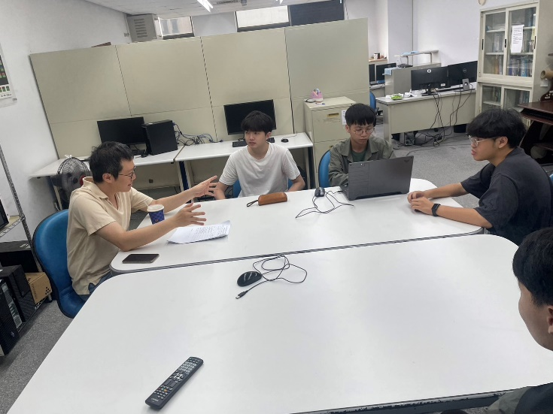 | 照片2：  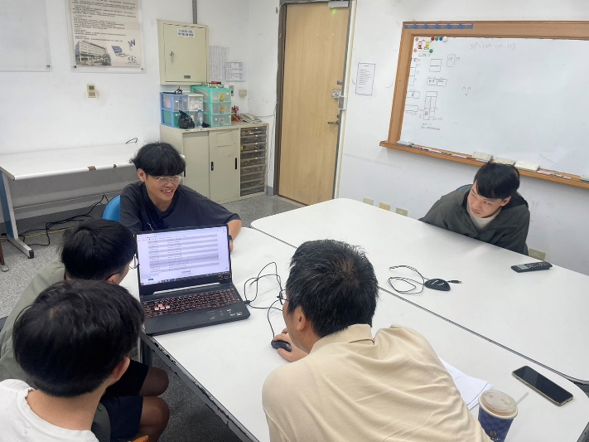
說明1： 會議開始 | 說明2： 數據討論
照片3：  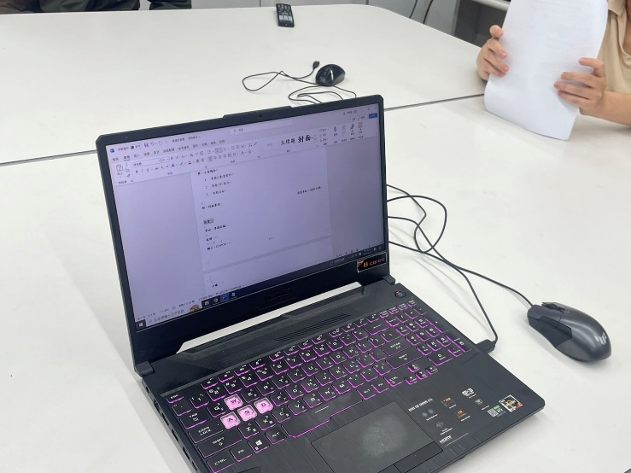 | 照片4：  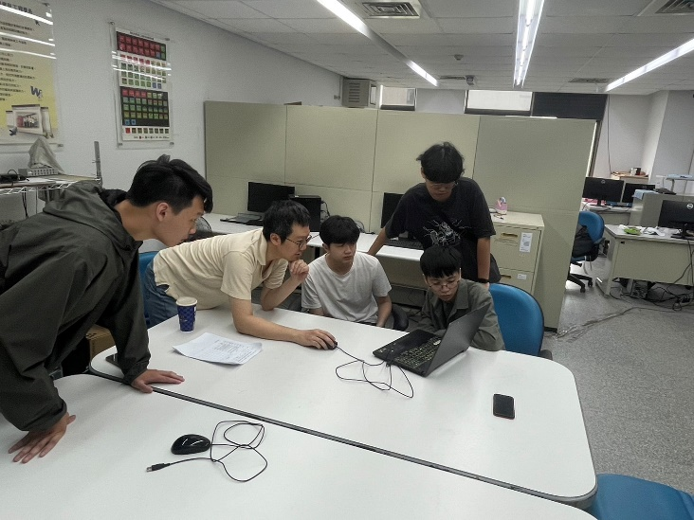
說明3： 會議記錄 | 說明4： 展示範例
照片5：  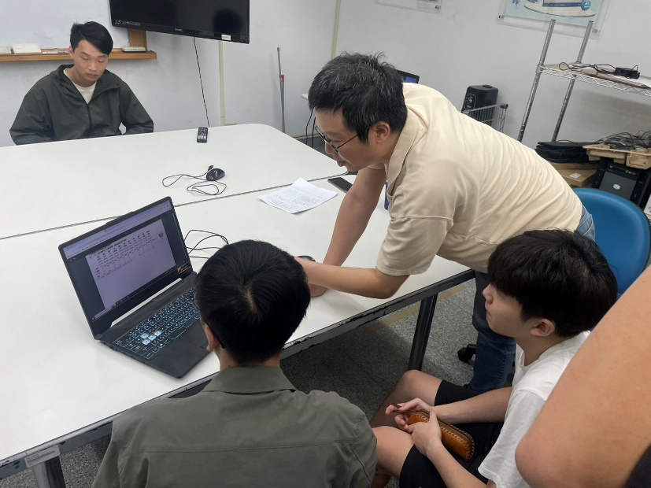 | 照片6：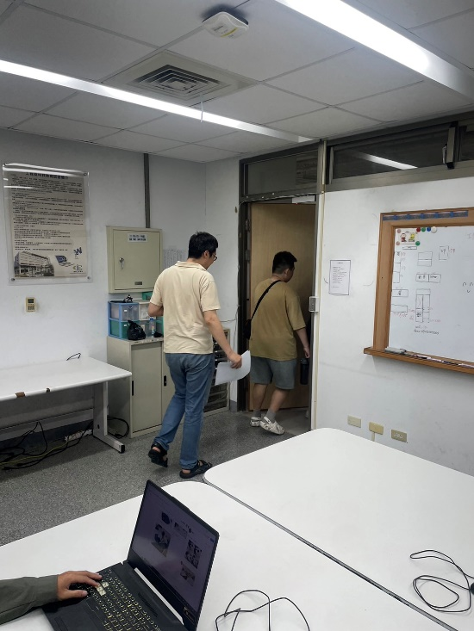
說明5： 解釋專題內容 | 說明6:會議結束

OOO學年度第O學期第O次畢業專題會議—附件二

